**中国内燃机工业协会**

中内协（2016）042号

**关于召开中国内燃机工业协会**

**活塞运动组件分会成立大会的通知**

各有关单位：

根据2015年11月中内协五届四次理事会审议通过的“调整合并缸套、活塞环分会和活塞、活塞销分会”的决议，在上述两分会秘书处大量准备工作的基础上,经总会秘书处协调协商,中国内燃机工业协会活塞运动组件分会筹备工作已经完成。经研究，决定正式召开中国内燃机工业协会活塞运动组件分会成立大会。现将会议有关事项通知如下：

**一、会议名称：**

中国内燃机工业协会活塞运动组件分会成立大会。

**二、会议时间:**

6月26-28日，26日全天报到。

**三、会议/报到地点:**

滨州大饭店（山东滨州市渤海18路和黄河12路交叉口762号，酒店单人间、标准间348元/天,含早餐）。

酒店联系人：马经理 17862035813 ,订房电话4008-32-8778转640970，请说明内燃机会议。

**四、会议会务工作：**协会委托山东滨州渤海活塞股份有限公司负责会务工作。会议交通食宿费用自理。由于会议期间当地酒店房间数量紧张，请参会代表提早自行与酒店联系预定房间。

请缸套、活塞环分会和活塞、活塞销分会秘书处，根据工作自行确定26日会议时间,并请同时转发本会议通知给会员单位。

**五、会务联系人：**

中国内燃机工业协会 秘书处

程维勤 13911525885

李建华 13801292380

缸套、活塞环分会秘书长：谢醒狮 18633831716

活塞、活塞销分会秘书长：谢世安 15307323607

**承办：**山东滨州渤海活塞股份有限公司

请将参会回执反馈至：

山东滨州渤海活塞股份有限公司 姜殿昌

电话：13181026966 邮箱:jiangdc@163.com

附件一、会议日程

附件二、参会回执表

附件三、前往路线

2016年6月8日

**主题词：** 组建 活塞运动组件分会 成立大会

**主 送：** 各有关单位

**抄 报：** 工信部装备司汽车处 机械处

**抄 送：** 中国机械工业联合会 中国汽车工业协会

中国工程机械工业协会 中国农业机械工业协会

中国内燃机工业协会 秘书处 2016年6月印发

附件一：

会议日程

|  |  |  |  |
| --- | --- | --- | --- |
| **日期** | **活动内容** | **主持人** | **活动地点** |
| **6月26日**  **全天** | 会议注册 | 会务组 | 滨州大饭店 大堂 |
| **6月27日**  **上午**  **9:00-12:00** | 1）总会领导讲话 | 中内协秘书处 | 滨州大饭店  会议室（中海厅） |
| 2）宣读中国内燃机工业协会分支机构设立的通知和关于中国内燃机工业协会活塞运动组件分会成立大会选举工作的批复意见； |  |
| 3）总会领导主持活塞运动组件分会选举事宜；宣布选举结果； |  |
| 4）新当选理事长讲话；  5）理事长单位领导讲话；  6）审议通过分会工作条例和收费管理办法； | 新任分会理事长 |
| 7）活塞运动组件分会一届一次理事工作会议；审议2016年度工作计划并讨论相关工作 |  |
| **12:00-14：00 午餐、午休** | | 滨州大饭店 餐厅 |
| **6月27日**  **下午**  **14:00-18:00** |  |  | 大堂集合  集体乘车前往 |
| 企业参观、技术交流 | 山东滨州渤海活塞股份有限公司 |
|  |  |
|  |  |
| **18：00-20：00 晚餐** | | 滨州大饭店 餐厅 |
| **6月28日** | **代表返程** | | 安排送站 |

附件二：

中国内燃机工业协会活塞运动组件分会成立大会

参会回执表

|  |  |  |  |  |
| --- | --- | --- | --- | --- |
| **单位/企业名称：** | | | | |
| **通信地址：** | | | | |
| **姓名** | **职务/职位** | **部门** | **手机** | **Email** |
|  |  |  |  |  |
|  |  |  |  |  |
|  |  |  |  |  |
|  |  |  |  |  |
| **是否需要接站：** **□ 是 □ 否** | | | | |
| **预计到达 时间、站名 、车次/航班信息：**  由于会议期间当地酒店房间数量紧张，请参会代表提早自行预定房间。 | | | | |

请将参会回执反馈至：

山东滨州渤海活塞股份有限公司 姜殿昌 主任

电话：13181026966 邮箱:jiangdc@163.com

附件三：

前往路线

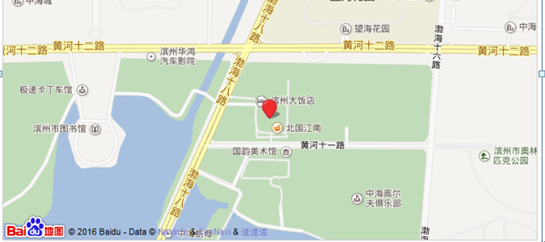**接站：**

接站设济南遥墙机场、济南西站和滨州汽车总站。

1. 济南西站西广场，26日14点、16点两班；
2. 济南遥墙机场1楼出口3、4号门，26日15点、17点；
3. 滨州汽车总站东出口，26日13点至21点。
4. 其他时间点可以联系专车服务（务必至少提前3小时拨打预约电话并说明参加渤海活塞会议）：石经理15965267186

**送站：**

28日上午8点送站济南机场、济南西站和滨州汽车总站，预计10点到机场，11点30分到济南西站。其他时间离开请联系石经理15965267186(务必提前预约)

**联系人：**山东滨州渤海活塞股份有限公司

姜殿昌 13181026966

王志龙 18769637087

王 君 13326297125